在小学中段数学中实施“课前在线预习-课上互动探究-课后在线巩固”混合式教学模式的初探

现代信息技术与小学数学的深度融合为我们的教与学提供了新的平台，合理使用信息技术，可以完善现有的一些教学模式，能充分调动学生的主动性，促进学生自主学习。“课前在线预习-课上互动探究-课后在线巩固”混合式教学模式就是借助信息技术，教师学生通过网络环境实现一个师生同时在线学习、自主探究、即时体验、现场互动、及时分享等等功能的教学环境，在这个环境中教师和学生可以充分利用先进的多媒体技术，实现以往我们的传统课堂中无法实现的许多设想，使我们的数学课堂生机勃勃，使学生在这样的环境中自主学习的能力得到培养，有利于发展学生的数学素养。

**一、理论基础**

（一）知识建构理论

“混合式教学”是由斯密斯•J与艾勒特•马西埃将传统学习理念与E-learning纯技术学习理念相结合提出的。国内首次正式倡导混合式教学概念的是北京师范大学何克抗教授，他的观点是:“混合式教学模式把传统教学方式的优势和网络化教学的优势结合起来，既发挥教师引导、启发、监控教学过程的主导作用，又充分体现学生作为学习过程主体的主动性、积极性与创造性”。 “课前在线预习-课上互动探究-课后在线巩固”混合式教学模式就是借助信息技术网络平台，实现教学空间的最大化，突出以学生为主体，通过生生、师生间的交流互动，引导学生积极主动探索新知的理念。

（二）核心素养：

林崇德教授认为，核心素养是学生在接受相应学段的教育过程中，逐步形成的适应个人终生发展和社会发展需要的必备品格和关键能力。它是关于学生知识、技能、情感、态度、价值观等多方面要求的结合体，因此，体现了全人教育理念。“课前在线预习-课上互动探究-课后在线巩固”混合式教学模式通过课堂教学与在线教学相结合的方式，能有效激发学生的学习兴趣，因材施教，培养学生的的数学素养。

**二、模式框架**

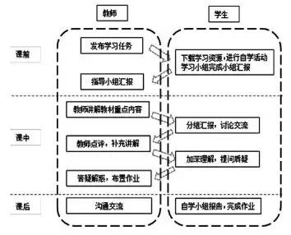

**三、案例分析**

以小学中段数学人教版三年级下册第五单元《24时计时法》一课为例解说一下本课题。学生在学习本课之前，已经有了一定的知识基础 ：认识了时钟能读出几时几分，学习了时分秒，并会一些简单的时间计算；学生还有一些生活经验：在日常生活中，学生感受到日夜交替的自然规律，对普通计时法中的上午、下午、晚上等时间段比较熟悉，有一定的时间概念。但由于三年级的学生生活中很少使用24时计时法,因此用24时计时法表示下午几时或上午几时时,学生往往感到不太习惯。由于数学模型不能简单植入学生的头脑,学生要将模型内化,才能成为他们自己的,才能使数学结构与学生的认知结构对接。基于这样的状态，学生在课堂上经历真实的探究过程，借助时间尺自主学习将内隐的抽象思维展现出来，培养学生的几何直观和抽象思维能力是有可能的。

1. **课前线上预习**

通过观看微课让学生对所学知识初步掌握；学困生可以反复观看，这样满足了不同层次学生的需求。在预习的过程当中让孩子们经历了查找资料、梳理知识等预习环节，不知不觉中使得学生自主学习的能力得到了锻炼。“收集与分享”目的是让学生体会数学与生活的密切联系，锻炼学生收集信息的能力。通过微信群中生生之间及师生之间的即时交流，能更好的辅助学生学习，提升了学生自学的能力，养成良好的学习习惯。

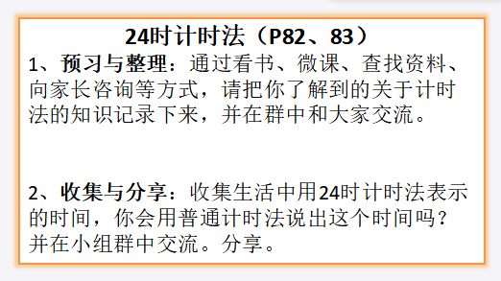

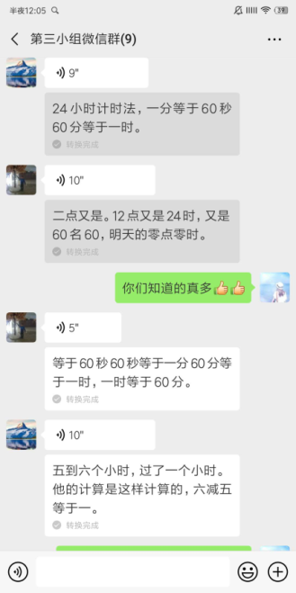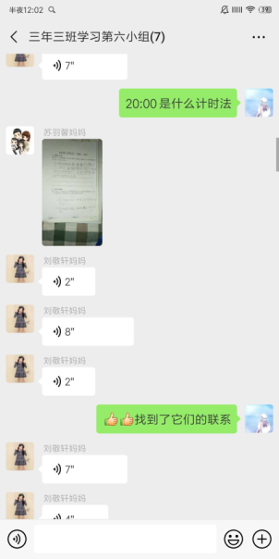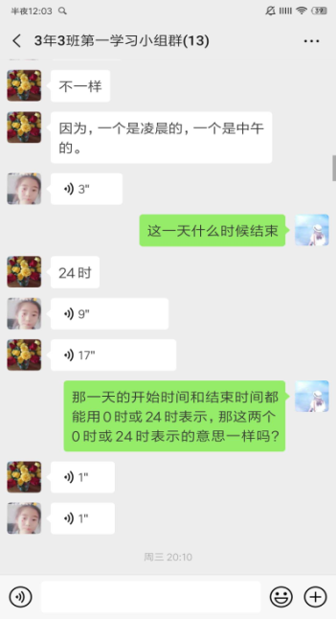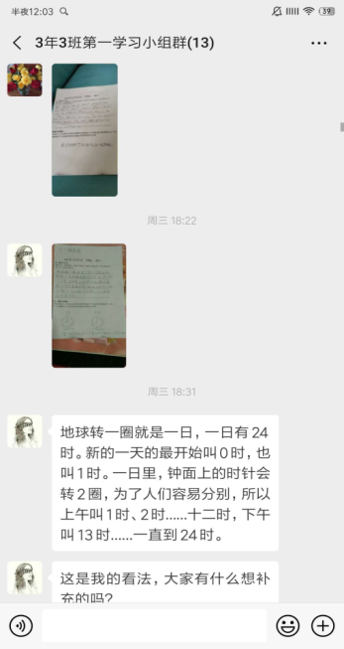

通过学生在微信群中的交流、讨论，教师能掌握学生的最新学情，同时也发现了**学生存在的三个问题：**

1、每天从0时开始计时概念模糊，有的同学认为从0时开始一天应该是25个小时，应该从1时开始到24时才是24个小时。

2、24时计时法与普通计时法之间互相转换的模型没有建立起来，其中24时计时法转换普通计时法易丢掉时间词

3、对时间尺的认识不够深入。不能很好理解时间的周而复始。

1. **课上互动探究环节**

针对学生出现的问题我设计了三大环节：

**环节一：同桌交流，认识时间尺**

通过学生拨一拨学具感受一天24小时，时针转动两圈，教师的直观演示，把时针转动两圈的轨迹以直线的形式展示出来，再用多媒体课件直观演示，让学生感受时针转动两圈，认识时间尺。为了突破学生课前存在的第一个问题：每天从0时开始计时概念模糊。我给学生的时间尺上没有数字。



**活动一：仔细观察时间尺，同桌交流：**

**1、说一说竖线表示什么意思吗？**

**2、有多少个小格，每一小格表示什么意思？**

**3、找到第一圈、第二圈的开始时间和结束时间。**

让同桌之间数一数、说一说，竖线表示时刻-整时，小格表示时间，让给学生区分这两个概念。找第一圈、第二圈的开始时间和结束时间，一方面普通计时法中3个12时，也让学生再次体会学习24时计时法是有必要的。另一方面用24时计时法表示来理解一天是从0时是开始的，这里的0表示的是起点。并借助春晚倒计时后电视上出现的时间加深对0时的认识。以此突破学生存在的第一个问题。让学生标上0-24时便于后续的研究。

**环节二：合作探究，建立模型**

1、写一写:写普通计时法。

**活动二：先独立思考，把黑板上的普通计时法 写在时间尺的正确位置上。再在小组内交流你的想法。**

**要求：汇报时要讲清楚你是怎么准确找到的这些时刻的？**

出示活动二，通过小组合作交流展示，学生找到了准确找到时刻的方法：数竖线、数小格、借助其他时间如从中午12时接着数、也可以从晚上12时倒着数。一方面让学生体会时间的先后顺序，另一方面为找24时计时法做铺垫。

2、比一比：老师说第一圈的时间让学生说另一种计时法，让学生找到第一圈中两种计时法的关系，学生很容易看出数字一样，普通计时法多了一个时间词。建立第一圈的模型。

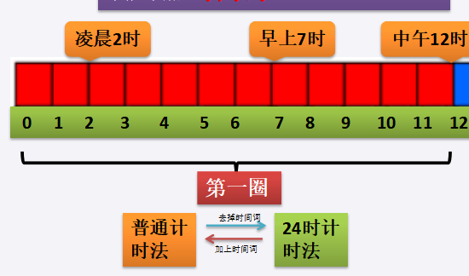

这时我抛出一个问题：24时计时法转换成普通计时法时能不能不加时间词？通过学生之间思维的碰撞，加深对时间词的理解，在研究第二圈时学生就不会丢掉时间词了。

3、想一想：

教师问：中午12时过一小时是几时？下午1时也是13时？那第二圈还有和第一圈一样的规律吗？

**活动三：观察对比第二圈普通计时法与24时计时法还之间有这样的规律吗？ 你能表示第二圈中两种计时法之间的关系吗？**

**先独立思考，再在小组内交流你的想法。**

通过活动三学生对比、观察、归纳总结出第二圈的数学模型。

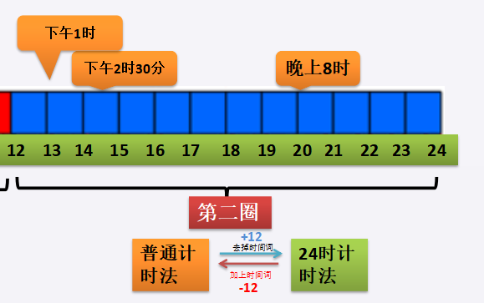

突破本课的重点，也是课时课前的第二个问题。知识因辨析而增值，思维因辨析而碰撞学生在相互欣赏、相互评价的过程中，获得了成功的学习体验；在比较、分析钟面的第一圈时，经历了深层次的思考，体验到数学的严密性，积累了直观转化的数学经验。在第二圈的探究中，学生能够利用丰富的感性材料和经验抽象出数学模型。

**环节三：交流辨析，发散思维**

教师直接抛出学生在线提出的问题：



让学生进行辩论，并借助时间尺的直观演示，让学生理清昨天今天和明天的关系，突破本节课的难点，并为今后跨两天的时间计算做好铺垫，学生利用时间尺很容易计算出经过的时间。同时对学生进行情感教育,教育学生要珍惜时间，合理利用时间，要做时间的小主人，增强时间观念。

教学中传统的复习、新授，巩固练习的教学过程被彻底颠覆，新课伊始就结合学生存在的问题直奔主题，在这个过程中, 学生在组内互相学习，教师只要给予适时地指导和引领，学生间思维的交锋，课堂上思辨的氛围让我们的数学课堂上充满朝气。长此以往，数学课堂不再是教师教学生枯燥地学，而变为学生积极主动地去探究、去发现、去总结，这实现了学生知识体系的自主建构和自主学习能力的提升，发展了学生的数学素养。

**（三）课后在线巩固**

巩固练习是一节课必不可少的环节，课后在线巩固分两大部分内容：课上巩固新知和课下延伸拓展。

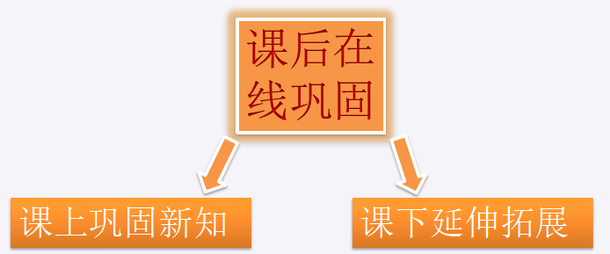

“课上巩固新知”是结合学生课前预习中出现的问题巩固本课新知：练习一男女生比赛：男生代表当老师说时间，女生代表在白板上写出另一种计时法，其他同学写在纸上。让学生当老师出题，不仅符合学生的心理特点和年龄特征，而且大大激发了学生的学习参与性；练习二猜时间：时间被撕掉了一部分，猜一猜下面的时间。

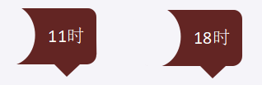

利用希沃白板的克隆和移动功能让一名学生把时间在时间尺上表示出来。其他学生在ipad上完成。11时有三种可能（问：同是11时，为什么一个加12，一个不加12）；18时只有一种可能。让学生加深对普通计时法和24时计时法的认识；练习三找一找：老师课前也收集了一些时间，但是不小心弄乱了，你能帮老师整理一下吗？教师把题推送到学生的iPad上，让学生找到对应的时间，并把学生的答案投屏显示，同时教师可以看到学生正确率为100%。利用随机点名的方式让学生回答教师提出的问题：

1麦当劳的营业时间和学生在学校时间能不能换？为什么？2、老师昨天晚上10:00想去商场买件衣服，能买到吗？

联系学生的生活实际设置这样开放的，有讨论价值的题，让学生能够有思维的碰撞；这样提高了学生的积极性，学生不觉得这是一种负担，而把它看成自身的需要。

课下延伸拓展：

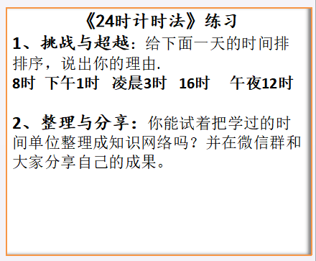

练习1“挑战与超越”中的“午夜12时”可以作为一天的开始，也可以是一天的结束，设置这样开放的，有讨论价值的题，让学生能够有思维的碰学生学了年月日、时分秒这些时间词，但是学生头脑中这些知识是分两部分独立存储的，本课正好能把这两部分知识串起来形成知识网络，因此我设置了练习2“整理与分享”，让学生自主建构，发展学生的能力。

四、小结

“课前在线预习-课上互动探究-课后在线巩固”混合式教学模式是一种新的教学模式，它与时代的进步接轨，对于学生学习新知、掌握学习技能，以及提高自主学习能力，都起到非常好的促进作用。我教师要敢于面对新鲜事物、将先进的理念、设备应用于我们的数学课堂，让数学课堂变得灵动起来，让学生成为真正的主人，为培养学生的核心素养努力做出贡献。

